НАКОПЛЕНИЕ РАДИОНУКЛИДОВ РАСТЕНИЯМИ
Поступление радиоактивных веществ в растения происходит двумя путями: аэральным (воздушным), когда осевшие на поверхности растений радионуклиды в зависимости от их физических и химических свойств, а также от морфологических особенностей растений могут абсорбироваться или проникать внутрь, передвигаться в них и концентрироваться в отдельных органах растений; почвенным, в этом случае корни растений всасывают из почвенного раствора радиоактивные вещества. Аэральный путь играет основную роль в загрязнении растений в период интенсивных выпадений радиоактивных веществ, почвенный — в последующие годы после прекращения атмосферных выпадений.
Загрязнение растений радиоактивными веществами, оседающими на их поверхность, обусловлено только тем количеством радионуклидов, которое выпало из атмосферы в течение периода вегетации. На уровень задерживания оседающих радиоактивных частиц и последующих потерь влияют площадь поверхности растений, способность сорбировать частицы, форма, размер и ориентация наземных органов растений, скорость ветра, размер аэрозольных частиц, относительная влажность во время и после выпадений.
В зависимости от этих условий доля выпадений, задерживаемая растениями, может варьировать. Например, задерживание радионуклидов травянистыми растениями, имеющими плотный травостой с дерниной, может доходить до 70...90 %, но в среднем при однократном аэрогенном загрязнении около 25 % радионуклидов, выпавших на единицу площади земной поверхности, первоначально задерживается на надземных частях пастбищных растений.
При повышенной влажности воздуха поглощение с поверхности листьев усиливается, а при относительно низкой влажности резко снижается. В растении выявлены участки наиболее активного поглощения радиоактивных веществ при некорневом загрязнении растений: листья (листовое), соцветия (флоральное) и поверхностные корни.
В зависимости от морфологических особенностей и роста растений значение места поглощения неравнозначно. Поглощение радионуклидов через листья характерно для всех видов растений, через соцветия — для хлебных злаков; корневой системой из дернины наиболее выражено у многолетних сеяных трав и растений естественных лугов.
Интенсивность проникновения и включения радионуклидов в обменные процессы связана с их химической природой. Высокой подвижностью в растениях обладают радиоизотопы цезия, йода, а изотопы стронция, церия, бария имеют сравнительно небольшую способность к поглощению. Через листья в растения вовлекается от 20 до 60 % ¹³⁷Cs, ⁹⁰Sr — десятые – сотые доли процента от нанесенного на листья количества. Период полупотерь для разных растений и частиц колеблется от 3...4 до 14 суток. В среднем для разных культур растений до 70...90 % потерь радионуклидов происходит в течение первых 7 суток. На уменьшение концентрации радионуклидов в растениях влияет нарастание фитомассы.
Некорневое загрязнение растений происходит за счет радионуклидов, ранее отложившихся на поверхности почвы. Такие условия складываются во время сильных дождей или ветров, когда радиоактивные вещества с каплями дождя или с частицами почвы попадают на поверхность растений. Подъем почвенных частиц происходит быстрее на сухой поверхности с бедной растительностью. В полупустынной зоне вторичные аэральные загрязнения естественных травостоев достигают 47 %, а в районах умеренного климата не превышают 11%.
Переход радионуклидов из почвы в растения очень сложный и зависит от целого рада взаимосвязанных факторов, основными из которых являются физико-химические свойства радионуклидов, почвы и физиологические особенности растений.
Радионуклиды различных химических элементов с неодинаковой интенсивностью поглощаются растениями и концентрируются в отдельных их органах. Установлено, что ионы низкой валентности поступают в стебли растений интенсивнее, чем ионы высокой валентности. По интенсивности поступления в пшеницу из водных растворов радионуклиды можно расположить в ряд ¹³⁷Cs > ⁹⁰Sr > ¹⁴⁴Се > ¹⁰⁶Ru > ⁹⁵Zr. ⁹⁰Sr и ^{I37}Cs легко передвигаются по всему растению, а радионуклиды церия, рутения и ниобия накапливаются преимущественно в корневой системе и далее практически не транспортируются. Учитывая это обстоятельство, а также тот факт, что поступающие в почву нуклиды редкоземельных элементов, рутения, циркония и других многовалентных элементов более прочно сорбируются почвенным комплексом, их относят к группе радионуклидов с малой подвижностью. Поэтому далее рассматривается переход в растения только наиболее значимых в биологическом отношении радионуклидов ⁹⁰Sr и ^{,37}Cs, относящихся к интенсивно поступающим и в значительных концентрациях накапливающимся в растениях нуклидам.
При повышении концентрации гумуса в почве от 1 до 3,5 % переход радионуклидов в растения снижается в 1,5...2 раза, а по мере повышения концентрации в почве подвижных форм калия от низкого (менее 100 мг К₂0 на 1кг почвы) до оптимального (200... 300 мг/кг) - в 2...3 раза (рис. 1.1).
В зависимости от типа почв степень перехода радионуклидов цезия уменьшается в ряду: черноземные почвы < серые лесные < дерново-подзолистые суглинистые < дерново-подзолистые супесчаные < торфяные, торфяно-болотные. Коэффициент накопления ¹³⁷Cs меньше единицы в первых четырех типах почв. В этих же условиях коэффициенты накопления ⁹⁰Sr выше в 2...5 раз. Однако в определенных условиях (дерново-среднеподзолистые песчаные, торфяные и торфяно-болотистые почвы) поступление ¹³⁷Cs может достигать значительных размеров.
Поступление ⁹⁰Sr и ¹³'Cs в растения зависит от гранулометрического и минералогического составов почвы. На легких по гранулометрическому составу почвах накопление ¹³⁷Cs растениями
Бк/кг
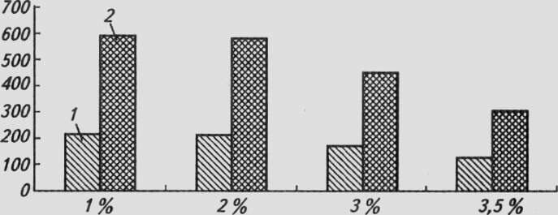
Рис. 1.1. Зависимость удельной активности радионуклидов в сене многолетних трав от содержания гумуса (%) при плотности загрязнения почв ^{l37}Cs 370 кБк/м², Sr 37 кБк/м²:
1 - ¹³⁷Cs; 2 - ⁹⁰Sr
значительно выше, чем на тяжелых суглинистых почвах. ⁹⁰Sr поступает в растения в меньших количествах из глинистых почв с повышенным содержанием минералов монтмориллонитовой группы.
Накопление радионуклидов в целинных и пахотных сельскохозяйственных угодьях существенно различается. Более высокая концентрация радионуклидов в луговой растительности целинных почв связана с тем, что основная часть ¹³⁷Cs и ⁹⁰Sr размещена в корнеобитаемом слое 3...5 см. Кроме того, в дернине концентрация конкурирующих катионов (калий, кальций) намного меньше, чем в нижележащих слоях почвы. В почвах распаханных полей концентрация радионуклидов значительно ниже за счет периодического перемещения (вспашка).
В травах, произрастающих на осушенных почвах, содержание ⁹⁰Sr и ¹³⁷Cs значительно ниже, чем в травах, произрастающих на однотипных неосушенных почвах. Это обусловлено тем, что в условиях избыточного увлажнения при прочих равных условиях фиксации количество ⁹⁰Sr и ¹³⁷Cs уменьшается, так как увеличивается доля водорастворимых доступных растениям форм радионуклидов.
Из показателей, влияющих на величину поступления ⁹⁰Sr и ¹³⁷Cs в растения, наиболее важный – обеспеченность почвы подвижными формами кальция и калия, которые являются по своим химическим свойствам неизотопными носителями ⁹⁰Sr и ¹³⁷Cs. Механизм поглощения пар стронций – кальций и цезий – калий растениями из почвы практически одинаков. Они накапливаются в одних и тех же органах и тканях растений. Вследствие этого кальций и калий существенно влияют на поступление ⁹⁰Sr и ¹³⁷Cs из почвы в растение. С увеличением концентрации в почве подвижных форм кальция и калия накопление радионуклидов растениями снижается, что вызвано конкуренцией их химических аналогов.
Все общепринятые агрохимические приемы – известкование почвы, фосфоритование, применение органических и минеральных удобрений, направленные на повышение почвенного плодородия, способствуют снижению загрязненности урожая радионуклидами как за счет ограничения поступления ⁹⁰Sr и ¹³⁷Cs в растения, так и за счет «разбавления» радионуклида в единице массы растительной продукции при повышении урожайности.
Так, известкование кислых почв приводит к нейтрализации почвенного раствора, вытеснению ионов водорода из почвенного поглощающего комплекса и насыщению его кальцием. Нейтрализация почвенного раствора уменьшает накопление ¹³⁷Cs в урожае в 2...4 раза. Внесение известковых удобрений на малоплодородных почвах служит эффективным способом снижения поступления ⁹⁰Sr в растения вследствие антагонизма между ⁹⁰Sr и Са при их усвоении корневыми системами.
Внесение фосфатных и калийных удобрений снижает накопление в растениях ⁹⁰Sr и ¹³⁷Cs за счет образования нерастворимых соединений ⁹⁰Sr, конкуренции в паре калий – цезий и увеличения урожайности выращиваемых культур. Внесение в почву органических удобрений обычно уменьшает поступление в растения ⁹⁰Sr и ¹³⁷Cs, причем максимальный эффект достигается на почвах легкого гранулометрического состава. Особенно резко накопление радионуклидов снижается при совместном внесении в дерново–подзолистые почвы органических и известковых удобрений.
Мероприятия по химической защите растений от вредителей, болезней и сорняков также снижают концентрацию радионуклидов в продукции. Интегрированная система защиты растений позволяет до 40 % снизить переход радионуклидов в продукцию растениеводства за счет прибавки урожая (рис. 1.2).
Интенсивность поступления радиоактивных веществ из почвы в растения тесно связана с их биологическими особенностями. При сравнении величины накопления ⁹⁰Sr в злаковых и бобовых культурах, выращенных при равных условиях, установлено, что концентрация ⁹⁰Sr у бобовых будет значительно выше. Злаковые травы накапливают ⁹⁰Sr в меньших количествах, чем другие виды луговой растительности. Однако и среди злаковых трав наблюдают существенные различия. Такие плотнокустовые злаки, как овсяницы и мятник полевой, в 1,5...3 раза больше накапливали ⁹⁰Sr, чем корневищные злаки – пырей ползучий и костер безостый.
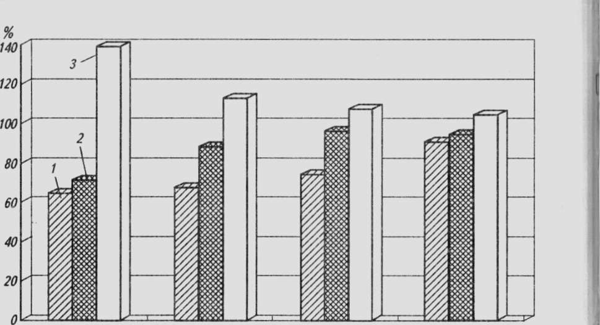
Картофель Озимая рожь Ячмень Овес
Рис. 1.2. Влияние интегрированной системы зашиты растений на накопление радионуклидов урожаем основных сельскохозяйственных культур (в процентах к контролю,100 % — без защиты):
1 - ¹³⁷Cs; 2 - ^{M}Sr; 3 - урожай

По накоплению ¹³⁷Cs в урожае растения можно расположить в следующие убывающие ряды. На дерново-подзолистых супесчаных почвах: естественные травы > кукуруза + подсолнечник > картофель > зерновые; на дерново-подзолистых легкосуглинистых: естественные травы > люпин (зеленая масса) > сеяные многолетние травы > вико-овсяная смесь > картофель > зерновые; на серых лесных легкосуглинистых почвах: кукуруза > люпин (зеленая масса) > естественные травы > вико-овсяная смесь > многолетние сеяные травы > клевер > кукуруза + подсолнечник > капуста > картофель > зерновые > столовая свекла.
Относительное накопление ⁹⁰Sr в урожае сельскохозяйственных культур на дерново-подзолистых супесчаных почвах аналогично ¹³⁷Cs, на дерново-подзолистых легкосуглинистых почвах культуры располагаются в ряд: люпин > вико-овсяная смесь > естественные травы > сеяные многолетние травы > картофель > зерновые культуры.
Существуют различия в накоплении радионуклидов в репродуктивных (зерно) и вегетативных (солома) частях растений. Так, концентрация ¹³⁷Cs в зерне злаковых культур в 1,5...2,5 раза ниже, чем в соломе, концентрация ⁹⁰Sr в зерне меньше в 5...10 раз. Отмечены также сортовые различия в накоплении радионуклидов ¹³⁷Cs и ⁹⁰Sr.
Ряд факторов, а также основные агротехнические и агрохимические мероприятия могут от 1,5 до 10 раз снизить переход радионуклидов из почвы в продукцию растениеводства (приложение 3).

